Сценарий новогоднего (рождественского) утренника
Сцена украшена в стиле русской избы, на сцене стоит лавка и стол с самоваром и кухонной утварью.
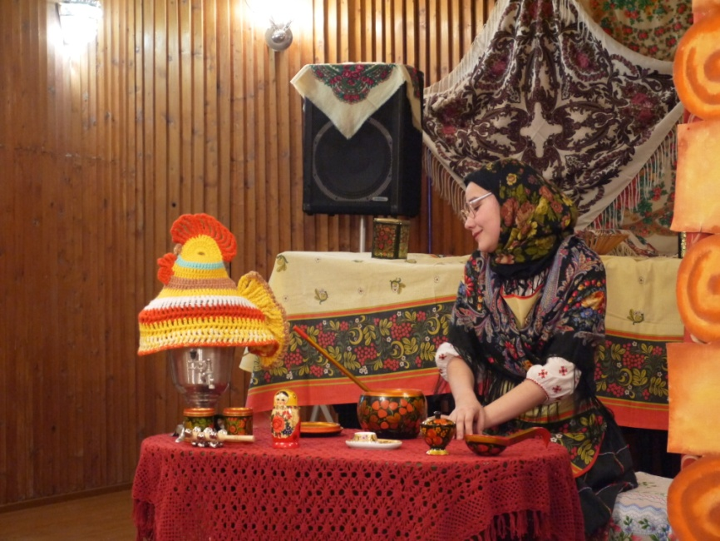
За кадром голос Ведущей:
И снова праздник к нам приходит
С предновогодней суетой
Пусть в новый год, как в старой сказке
Добро пребудет в каждый дом!

Ведущая: Расскажу я вам историю старинную, не очень короткую, да и не слишком длинную, а такую как раз как от меня до вас. А было это в старину, когда дед Архип задумал залезть на луну. Тогда сказки сами по воздуху летали, да друг друга за крылышки хватали
В избе на лавке спит Внучка, Бабка крадучись заходит в избу со двора, что-то пряча в руках. Подходит к Внучке, озираясь, тормошит её.
Бабка: Ой, внучка, проснись скорей!
Внучка:(недовольно) Волки, что ли у дверей? Ты чего шумишь мне в ухо?!
Бабка: Ты смотри, что я нашла. Наша курица пеструха в Новый год яйцо снесла.
Внучка: Ну, снесла, какое дело?
Бабка: Да яйцо-то непростое, а гляди-ка золотое!
Внучка: Золотое? В самом деле? Мы с тобой разбогатеем!
Бабка: Погляди, горит как жар! Не случился бы пожар!
Внучка: Ой, горит, слепит глаза!
Бабка: Чудеса-то…
Внучка: Чудеса…
Внучка берёт яйцо у бабки, рассматривает.
Внучка: (мечтательно) В среду в город я поеду, там базар бывает в среду. Богатеев много там, им яичко и продам! Мне дадут мильон рублей – накуплю я соболей! Разных юбок 40 штук до краёв набить сундук!
Баба: Что ты мелишь небылицы?! Ишь, сыскалась молодица! Тащишь в избу всякий хлам! Нет уж… будем мы богаты – возведу себе палаты и беседки по углам…
Внучка: Что ты, бабка, не блажи, ни к чему нам этажи. А за эти за беседки засмеют ведь нас соседки!
Баба: Пусть смеются, мне не жалко! Я ж в избе этой хозяйка!
Баба пытается отнять у внучки яйцо.
Яйцо падает и разбивается
Внучка: (плачет) Ох, яичко покатилось, покатилось и разбилось. И от злата нет следа, подевалось всё куда?
Баба: (обнимает внучку, садятся на лавку) Ну и что мы затужили, от чудес одна беда. Будем жить, как прежде жили и работать как всегда…
Грустные сидят за столом.
Внучка: (недовольно ковыряя ложкой в тарелке)
Что на обед? Опять уха?..
Баба:Ну, не рубить же петуха!
Его ведь год-ему и честь.
Внучка: Что-ж, значит, рыбу будем есть…

Раздаётся звон бубенцов.
Внучка: (радостно) Вот и колядовщики идут, чай нашу избёнку не пропустят?
Баба: Да как её пропустить, коли она самая крайняя.
Песня – колядка «Авсень, Авсень завтра новый день».
Дети по очереди требовательным тоном обращаются к бабе и внучке:

Открывайте сундучок,
Подавайте пятачок!
Пятачок мало,
Давай кусок сала!
Кусок сала мало,
Открывай банку,
Подавай баранку!

Внучка прячась за бабу испуганно произносит:
Баба, да это не колядовщики, а грабители какие – то!!!
Баба: Правду, внучка говоришь, настоящие колядовщики сначала поздравляют с праздником и ласковые колядки поют, с просьбой одарить их. А эти требуют, да ещё и угрожают.

Маленькие колядовщики немного смущаясь, посовещавшись, просят разрешения спеть ещё колядку.

Внучка: (Снисходительно махнув рукой) Валяйте.

Песня – колядка «Коляда - маляда».

Маленькие колядовщики: Ну а теперь одарите?
Баба: За что же вас одаривать?! Вы же нам должны добра и счастья пожелать! Внучка: И похвалить нас не мешало бы!
Маленькие колядовщики окончательно расстроились из-за своей неудачи.
Баба подбадривающим тоном успокаивает: Ничего, у вас жизнь только начинается, научитесь.
За дверями звучит смех, гомон приближающихся колядовщиков.
Внучка: (С небольшой тревожностью) Баба, а это кто ёщё?
Баба: А это уже опытные колядовщики.
В зал со всех сторон сходятся колядовщики более старшего возраста
Песня – колядка «Пошла коляда».
Одна из девочек, осыпая зерном зрителей, выкрикивает:
Сеем, веем, посеваем,
Все колядовщики:
С Новым годом поздравляем!
Песня – колядка «Снежок сеем».
Во время пения зрители одаривают колядовщиков приготовленными гостинцами, все дары складываются мехоношей в мешок.
Колядовщики:
Зароди, Боже, жито, пшеницу
И всякую чечевицу,
На поле – копнами,
На столе – пирогами!
Песня – колядка «Ой, коляда, коляда».
Баба: (выносит угощения)
Да, попели вы на славу,
На потеху, на забаву.
Мехоноша, где мешок?
Получай-ка пирожок,
И баранки, и конфетки,
И гривеннички, и прянички!
(высыпает в мешок)

Одна из колядовщиков:
А ну-ка, посмотрим, сколько мы наколядовали?!
Колядовщики: (заглядывая в мешок) Ух ты! Целый мешок!
Одна из колядовщиков: (Обращаясь и к зрителям и к бабе с внучкой) Спасибо вам, за ваши угощения, за вашу доброту и заботу!
Песня «Ай, спасибо хозяюшке».
Ведущая: (Обращаясь к бабе и внучке) Хозяюшки, вы такие добрые и приветливые, да и изба ваша добротная и гостеприимная, может разрешите у вас вечёрки провести?
Внучка Теребя бабулю упрашивает: Ну разреши, бабуля, они хорошие!
Баба: А почему бы и не разрешить, а чем платить-то будете?
Один из колядовщиков: А мы дрова наколем!
Баба: Так наколоты уже.
Один из колядовщиков: А мы избу приберём!
Баба: У меня внучка – хорошая хозяюшка, к празднику готовилась – давно всё выбелила, да вымыла.
Один из колядовщиков: А как насчёт ВОДЫ НАНОСИТЬ?
Внучка Заливается смехом
Баба: Да вы что, из прошлого века свалились что-ли? У нас давно водопровод – вот!
Колядовщики: Серьёзно озадаченные и вдруг из толпы слышется неуверенный вопрос: А может концерт…? Пауза.
Внучка: (С восторгом) КОНЦЕРТ!
Баба: А что, концерты мы любим, давайте концерт!
Баба с внучкой Устраиваются поудобнее, готовясь к просмотру концерта.
КОНЦЕРТ
Колядовщики:
Счастье будет вам горой, урожая воз большой»
Уродись у вас овес, чтобы на 2 метра рос!
Уродись у вас пшеничка, и горох и чечевичка!
Чтоб гостей невпроворот, было в доме целый год!
Внучка: Когда в доме гости – всегда хорошо.
Бабка: Вечор уж вечерается, погадать нам полагается
Ведущая: Ой, матушка-сударушка, до чего ж ты догадливая! А как гадать будем?
Баба: Да уж ясно как. Кольцо в воду пускать.
Баба обходит гостей с утицей, собирает кольца.
Подблюдная песня «Не тёсан терем».
После исполнения каждого куплета ведущая зачитывает шуточное предсказание
Баба: (достает кольцо) Чьё кольцо?
Зритель1: Мое!.................
Внезапно в зале гаснет свет
Стук в дверь, девушки испугавшись, с визгом разбежались по углам. Баба открывает дверь. Смеясь и толкая друг друга, в избу вбегают ряженые Обезьяна и Коза.
Коза:
Ну и что?! Вы нас не ждали?
Вы гадали, аль зевали?
Обезьяна:
Веселить пришли мы вас!
Ступайте с нами в перепляс!
Коза и обезьяна посмеиваются и шепчутся между собой
Коза:
Обезьянка, шаркни ножкой,
Повесели людей немножко!
Обезьяна:
Давай, Коза, покажем,
Как мы лихо пляшем!
Коза:
Обезьянка, попляши – твои ножки хороши,
Я ж частушки буду петь, а вы хлопать и смотреть!
Обезьяна:
Ты когда поешь, Коза, не закатывай глаза.
Петь ты не умеешь, не поёшь, а блеешь!
Коза:
Эй, Мартышка, помолчи!
Чи-чи-чи, да чи-чи-чи!
Хоть у тебя большое ухо,
Но нет ни голоса, ни слуха!
Коза обидевшись отворачивается от обезьяны. Обезьяна осознаёт, что невольно обидела козу своим кривлянием, бросается к ней с извинениями.
Обезьяна:
Ах, Коза, ты козочка,
Серенькая розочка.
Хватит нам браниться,
Давай с тобой мириться. (Обнимаются)
Частушки.
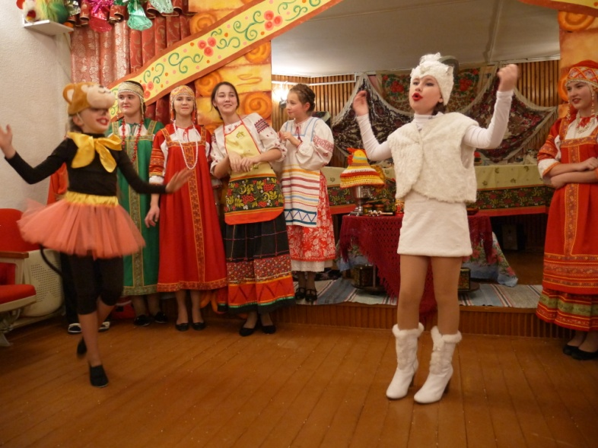
Ведущая:
- Год Петуха, а все готовы?!
Не обезьяна всё же он,
У него стальные шпоры,
А ещё серьёзен взор.

- Пусть этот славный Новый год
Лишь только радость принесёт
Прокукарекает Петух
Вам пожелание счастья вслух!

- Мы провожаем обезьяну,
Она для нас венчала год,
Да, было интересно,
Но не сказать что без хлопот!

СТУК В ДВЕРИ
Ведущая:
Забияка петушок,
Вот уж в двери к нам стучится.
Что нам ПЕТЯ принесёт?
Пусть только лучшее случится!

Звучит фонограмма имитирующая крик петуха, в зале появляется петух, танцует приветственный танец

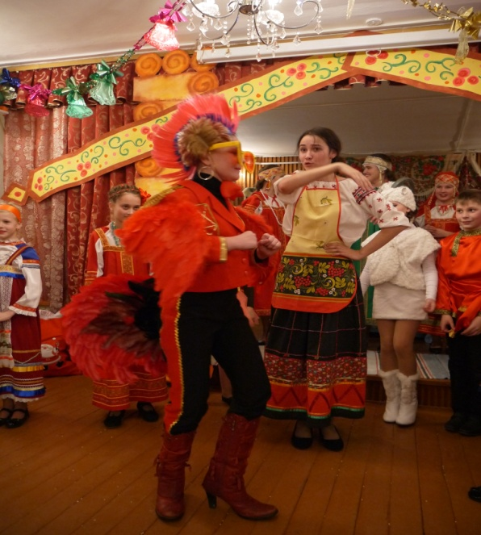
Танец Петуха.
Баба:

Петя - петушок, золотой наш гребешок,
Звонкий голосочек, миленький дружочек,
Бабушку и внучку будишь ты с утра,
Радуется встрече с тобою детвора!

Внучка:
Петя - петушок, важный и красивый,
Поиграй со мной, буду я счастливой!
У моей бабули лучшая ты птица,
Никому с тобою, Петя, не сравниться!

Ведущая:
Красный Петя - петушок!
На вечёрки к нам пришёл,
В лаковых сапожках,
С золотой застежкой
Сапоги со шпорами, Петя - петушок!
Крылышки с узорами, красный гребешок.
Петушка все любят дети,
Новый год мы с Петей встретим!
Танец-инсценировка «Шёл весёлый петушок».
Пусть всё идёт по сказочному плану,
Жизнь будет наша очень неплоха,
Сегодня провожаем Обезьяну,
И радостно встречаем Петуха!

Петушок: (обращаясь к зрителям) А готовы ли вы к встрече со мной? Всё ли знаете про меня? Знаете ли что я за птица?
Зрители дают положительные ответы
Петушок: А вот это мы сейчас проверим.

Петушок: Что-то мы подустали, выходите все в кружок – разомнёмся.
Игровая «Лавата» или «Танец Петуха».
Песня «Петухи запели». Исполняют все дети
В конце песни петушок незаметно уходит из танцевального круга и заходит за ёлку, где оставил свой мешок.
Дети замечают, что нет петушка, обернувшись обнаруживают его, копающемся в мешке.
Дети по очереди:
Что ты там стоишь у ёлки,
Прячешь голову в мешок.
Не томи нас слишком долго —
Развяжи скорей мешок!

Петушок:
Я весёлый петушок,
Вам принёс большой мешок!
В нём яйцо лежит большое,
Не золотое, а простое.

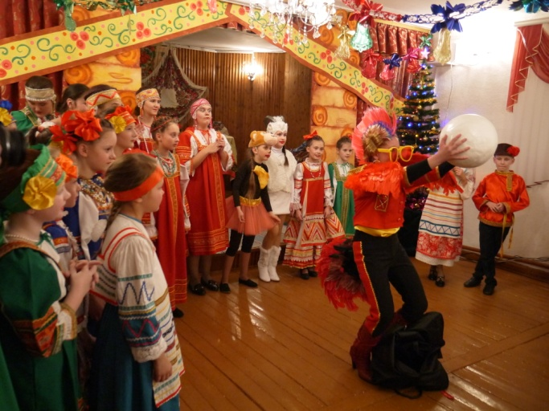
Петушок развязывает мешок, достаёт яйцо, (большого размера из папье-маше) разрезают яйцо и раздают подарки. Когда подарки заканчиваются, петушок приносит второе яйцо…затем третье…

